Gottesdienste

Sonntags 17.00 Uhr

Parallel zum Gottesdienst Kinderkirche (nicht während der Schulferien)
A = Abendmahl LKS = Sprechstunde Leitungskreis September 2011
04.09 Leitung : Frank Feldhusen
Predigt : Frank Feldhusen
Lobpreis : Jakobsleiter
Kollekte : Horn von Afrika

11.09 Leitung : Frank Feldhusen
A Predigt : Frank Feldhusen
LKS Lobpreis : 4Immanuel

18.09 HEILUNGSGOTTESDIENST
Predigt/Leitung :Frank Feldhusen
Lobpreis : 4Immanuel
Kollekte : Merci Ships

25.09 Leitung : Annelie Heinemann
A Predigt :Christoph Mohr
Lobpreis :Christoph Mohr

Oktober 2011
02.10. Leitung : Frank Feldhusen
Predigt : Frank Feldhusen
Lobpreis : Jakobsleiter

09.10 Leitung : Frank Feldhusen
A Predigt : Frank Feldhusen
LKS Lobpreis : 4Immanuel
Kollekte : Jakobsleiter

16.10 Leitung : Helmut Strattmann
Predigt : Christoph Mohr
Lobpreis : Christoph Mohr

23.10. Leitung : Frank Feldhusen
A Predigt : Frank Feldhusen
Lobpreis : 4Immanuel
-Kollekte :Kindergarten Israel

30.10. Leitung : Frank Feldhusen
Predigt : Frank Feldhusen
Lobpreis : Christoph Mohr



Die Geistliche Gemeinde-Erneuerung in der Evangelischen Kirche (GGE) versteht sich als Teil der weltweiten charismatischen Erneuerungsbewegung. Sie sieht ihre Aufgabe darin, an einer geistlichen Erneuerung der Evangelischen Kirche mitzuarbeiten.

Wir möchten zu einer persönlichen Umkehr zu Jesus Christus, zur Annahme der Einladung zum Fest der Versöhnung mit Gott, und zur Bitte um die Kraft des Heiligen Geistes und seiner Gaben ermutigen.

Schäferkampsallee 36
20357 Hamburg

Gemeindeleiter: Dipl. Theologe
Frank Feldhusen 040/68998039

Büro Anke Detlefs: 040 / 40 82 87
Fax: 040 / 41 35 57 00

Bankverbindung: EDG Kiel, BLZ 210 602 37
Kto. 476 196
www.immanuel-gemeinschaft.de
info@immanuel-gemeinschaft.de

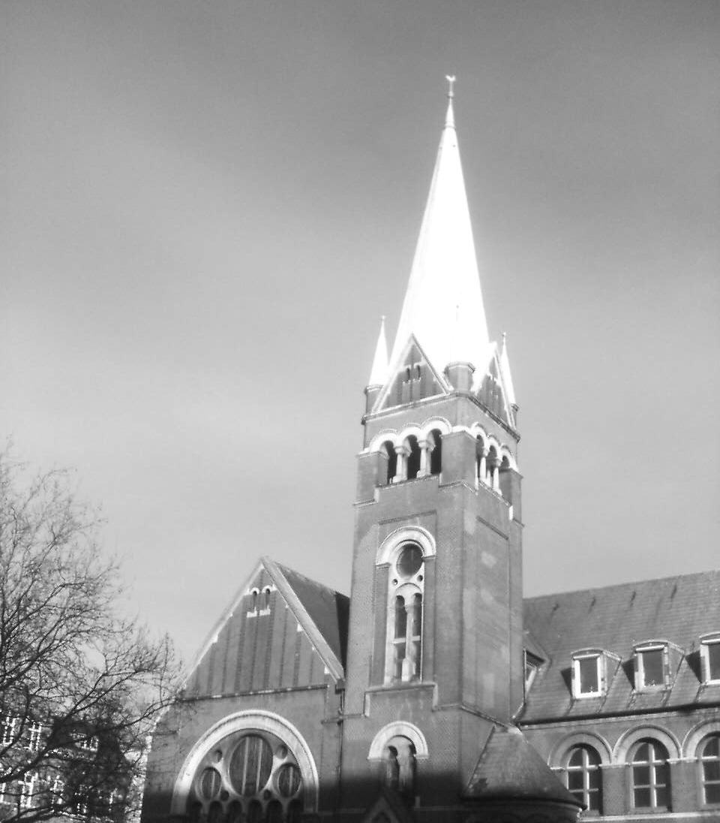

Gemeindebrief
September-Oktober 2011

Ist wohl ein Mensch vor Gott gerecht?
(Hiob 4,17 EÜ)

Gott lässt Elifas, einen der Freunde Hiobs, die ihm in seiner Not und seinem Leiden beistehen, eines Nachts in einen Tiefschlaf fallen und übermittelt ihm eine Botschaft.
Den Inhalt dieser inneren Offenbarung gibt Elifas an Hiob weiter. Teil dieser göttlichen Botschaft ist die Frage, die die Losung für den Monat September bildet:

Ist wohl ein Mensch vor Gott gerecht?
Die Antwort müsste lauten: Nein, kein einziger. So finden wir es bereits beim Prediger Salomo (7,20), so wiederholt es Paulus Jahrhunderte später: „Es gibt keinen, der gerecht ist, auch nicht einen…“ (Röm 3,10).

Vor Gott ist niemand schuldlos und in Ordnung, selbst der nicht, der nach menschlichen Maßstäben sich auszeichnet durch seinen Charakter und sein Engagement für das Gute. Unser Tun kann die zerbrochene Beziehung zu Gott nicht wiederherstellen. Von uns aus führt kein Weg zu ihm.

Einige Verse später zeigt uns der Apostel den Ausweg, der aus dieser Misere führt:
„Alle haben gesündigt und die Herrlichkeit Gottes verloren. Ohne es verdient zu haben, werden sie gerecht, dank seiner Gnade, durch die Erlösung in Christus Jesus. Ihn hat Gott dazu bestimmt, Sühne zu leisten mit seinem Blut, Sühne, wirksam durch Glauben.“ (Röm 3,23-25).

Jesus Christus ist die einzige Antwort auf die Frage, wie unser Verhältnis zu Gott wieder in Ordnung kommen kann, wie wir vor ihm gerecht werden.

Diese Gerechtigkeit kann man sich weder verdienen noch erwerben. Man kann sie sich nur schenken lassen. Das bedeutet Gnade. Auch wenn dieses Geschenk Gottes uns durch die Taufe zugeeignet wurde, wartet es auf eine Antwort, eine Annahme, unsererseits. Wie geschieht dies? Indem man Gott glaubt. Erst durch den Glauben wird das, was Christus für uns getan hat, wirksam an uns.

Wie wurde dieser Weg zu Gott für uns überhaupt möglich? Durch das gewaltsame Sterben Jesu an einem Kreuz vor 2000 Jahren. Durch diese Liebestat Christi wurde unsere Schuld gesühnt und alles weggeräumt, was uns von ihm trennt. Entfernt man diese Botschaft aus dem christlichen Glauben, dann entfernt man damit das Herzstück. Wo kein Herz mehr schlägt, da ist kein Leben mehr.

Darum halte ich es mit dem Apostel Paulus:
„Denn ich nahm mir vor, nichts anderes unter euch zu wissen als nur Jesus Christus, und ihn als gekreuzigt.“ (1Kor 2,2) „…den Juden ein Ärgernis und den Heiden ein Unsinn…“ (1Kor 1,23).

Gottes Segen wünscht

Frank Feldhusen

Weitere Termine

September
Fr. 02.09. 17.00 h ANBETUNG 165
Gott loben, berührt und beschenkt werden.
Mi. 07.09. 19:00 h GEMEINDEGEBET
Dank und Fürbitte für die Gemeinde.

Fr. 09.09. 19:30 h WORT & WEIN
Thema. „Wozu ist der Teufel da?“ 2.Teil

FR.16.09 19.30 h
Ein Abend für alle Gemeindemitglieder

Fr. 23.09. 19:30 h GEBET FÜR KRANKE
Oktober
Mi. 05.10. 19:00 h GEMEINDEGEBET
Fr. 07.10. 19:30 h ANBETUNG 165

Fr. 14.10. 19:30 h WORT & WEIN
Thema: Leid - Wie kann Gott das zulassen?

Fr. 21.10. 19.30 h Gebet für Kranke
Fr. 28.10. 19.30 h Hörendes Gebet
Fr. 02.09. 19.30 h
GGE-LOBPREISGOTTESDIENST
in der Hauptkirche St. Nikolai

Sa.24.09. 9.30 – 13.00 h
GGE-Impulstag
„Bergpredigt“ Dr.Reinhardt Steffen
Marktkirche Poppenbüttel

Sa. 22.10. 9.30 -13.00 h
GGE- Impulstag
„Wichtige Texte zum Thema Gemeinde“
Referent: Peer Lichtenberg
Kirchengemeinde Alt. Rahlstedt

